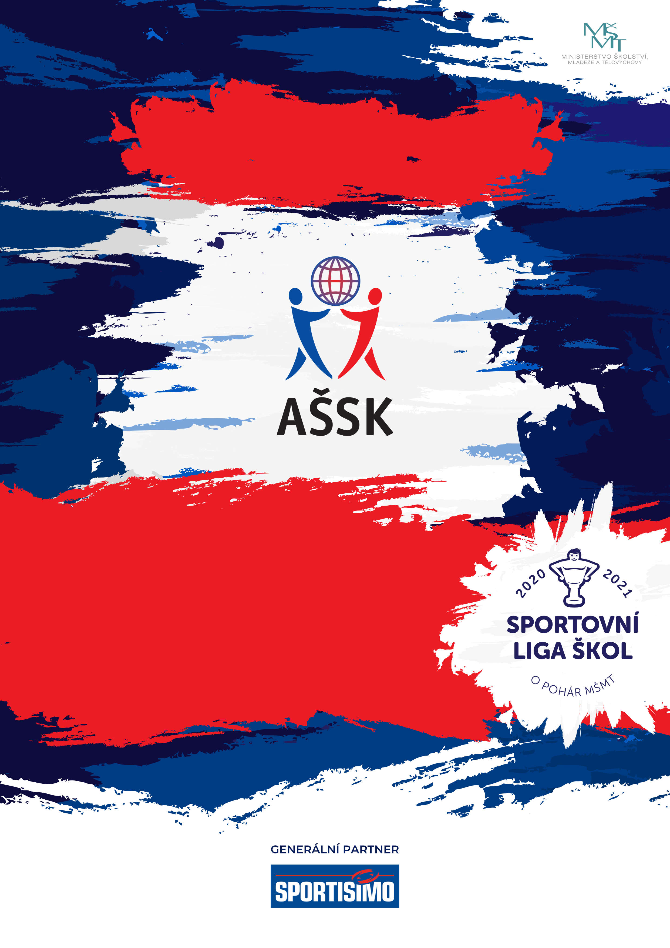
4.11. - 8.11. 2024, ZŠ Vinařská

Okresní kolo ve florbalu IV. kat. dívky
Sportovní liga škol
VŠEOBECNÁ USTANOVENÍ
 | POŘADATEL: |  | Z pověření Okresní rady AŠSK Ústí nad Labem ŠSK při ZŠ Vinařská Ústí nad Labem
 | TERMÍN KONÁNÍ: |  | 4.11. – 8.11. 2024
 | MÍSTO KONÁNÍ: |  | Sportovní areál ZŠ Vinařská, Ústí nad Labem
 | SPORTOVNÍ KANCELÁŘ: |  | Mgr. Marcela Bromová, Telefon: 725361429, e-mail: bromova.m@seznam.cz
 | ÚČASTNÍCI: |  | Řádně přihlášené školy. Družstvo má maximálně 12 hráček a dva vedoucí. Alespoň jedna osoba musí být v pracovněprávním vztahu s vysílající školou.
 | KATEGORIE: |  | IV. – základní školy – žákyně odpovídající ročníky víceletých gymnázií, ročník narození 2011–2009  V kategorii mohou startovat družstva za těchto podmínek:  - Družstvo je složeno z žákyň jedné školy  - Členové družstva musí odpovídat ročníkem narození a příslušným stupněm vzdělání  - Startovat mohou pouze žákyně gymnázií splňující článek 10 všeobecných podmínek pro účast na soutěžích AŠSK (Organizační řád AŠSK, str. 39), tj. pouze ty žákyně, které nejsou zařazené v studijních oborech se specializovanou výukou TV.  Všechny podmínky musí být splněny zároveň.
 | PŘIHLÁŠKY: |  | Zasílejte do 22. 10. 2024 e-mailem spolu s návratkou: bromova.m@seznam.cz , na předtištěném formuláři AŠSK. V přihlášce uveďte kategorii, přesný název školy s přesnou adresou (bez zkratek), PSČ, jméno a datum narození hráčů a jméno vedoucího družstva (telefon, e-mail). Přihláška musí být potvrzená ředitelem školy.
 | PREZENCE: |  | V den konání – dle dalších informací
 | ÚČASTNICKÝ POPLATEK |  | Účastnický poplatek 200 Kč za jedno družstvo.
 | ZDRAVOTNÍ ZABEZPEČENÍ A DOZOR NAD ŽÁKY: |  | Účastníci akce nejsou pořadatelem pojištěni proti úrazům, krádežím ani ztrátám. VV AŠSK ČR doporučuje, aby účastníci uzavřeli individuální úrazové pojištění. Za zdravotní způsobilost odpovídá vysílající škola. Účastníci musí mít s sebou průkazku zdravotní pojišťovny. Dozor nad účastníky zajišťuje v plném rozsahu a po celou dobu soutěže vysílající škola. (Vyhláška MŠMT ČR č.55/2005 §7, odst. 2) Vedoucí družstev odpovídají po celou dobu soutěže za bezpečnost a chování členů výpravy.
 | TECHNICKÁ USTANOVENÍ
 | PODMÍNKY ÚČASTI: | Soutěž je řízena všeobecnými podmínkami AŠSK. V družstvech mohou startovat pouze žáci a žákyně příslušné školy, kteří jsou uvedeni  na soupisce potvrzené ředitelem školy.  Za zdravotní způsobilost zodpovídá vedoucí družstva. Účastníci nejsou pojištěni proti úrazu a případným ztrátám. Účastníci mají u sebe kartičky zdravotní pojišťovny.
 | MATERIÁLNÍ ZABEZPEČENÍ: | Každé družstvo musí mít: sadu očíslovaných dresů, sportovní obuv do tělocvičny.
 | PROTESTY: | Případnou námitku podává vedoucí družstva písemně do 15 minut po skončení utkání řediteli soutěže s vkladem 500 Kč. Protesty řeší soutěžní komise. V případě zamítnutí propadá vklad pořadateli.
 | PŘEDPIS: | Hraje se podle pravidel a soutěžního řádu AŠSK a následných upřesnění. Bezdůvodně opožděný nástup družstva k utkání může znamenat kontumační výsledek.
 | SYSTÉM SOUTĚŽE: | Závisí na počtu přihlášených družstev.
 | Losování: | Losování provede organizátor.  Základní skupina se sehraje na škole ZŠ Vinařská.  Termín finále bude upřesněn podle počtu přihlášených družstev.
 | STANOVENÍ POŘADÍ  A DALŠÍ PŘEDPISY: | 1. větší počet bodů – vítězství 3 body, remíza 1 bod, porážka 0 bodů.  2. vzájemný zápas (body ze vzájemného zápasu)  3. minitabulka (body ze vzájemných zápasů)  4.skóre  4. los
 | CENY | Všechna družstva obdrží diplomy.  První tři družstva obdrží poháry a medaile.
 | DŮLEŽITÉ UPOZORNĚNÍ | 1. Povinností družstev je zúčastnit se zahajovacího i závěrečného ceremoniálu. V případě nedodržení tohoto požadavku bude tým hodnocen mimo soutěž!  2. Nedodrží-li kterékoliv družstvo podmínky účasti s úmyslem získat neoprávněnou výhodu, může být rozhodnutím pořadatele ze soutěže vyloučeno. Takto vyloučené družstvo je následně povinno uhradit pořadateli vzniklé náklady na jeho účast.
 | Upozornění | Bodování a systém turnaje bude upřesněno po uzávěrce přihlášek.
 | OSTATNÍ | „Realizace soutěže byla podpořena Ministerstvem školství, mládeže a tělovýchovy“

Mgr. Marcela Bromová
Ředitel soutěže

